代号：深空

项目立项说明书

|  |  |  |  |
| --- | --- | --- | --- |
| 时间 | 作者 | 描述 | 版本 |
| 2021.6.29 | 程枭 | 初稿 | 1.0 |

项目成员：程枭，安学民，闫凯，刘越

**目录**

1、 概述 3

2、 项目背景描述 3

3、成员描述 3

4、业务需求描述 4

5、开发员任务目标 7

6、 项目风险预估和管理 8

# 概述

深空舰队为一个太空科幻题材回合制类4X战旗游戏（接近于文明系列游戏）但是减少了游戏的发展探索要素，而是改为一个类似RTS的主要玩法。游戏制作目标将将是投稿腾讯NextIdea高校游戏制作大赛。

# 项目背景描述

项目背景：

该项目为为我一个曾经制作参与比赛的回合制战棋桌游制作电子版

制作完成后会尝试提交并参加2021年腾讯NextIdea高校游戏制作大赛

技术可行性：

项目使用虚幻4游戏引擎制作，同时使用蓝图脚本和C++代码完成项目。项目种使用的音频引擎，物理引擎，渲染管线虚幻4引擎中都有内嵌的，使用C++知识足以完成项目

项目可行性：

项目具有桌游模型，桌游模型具有相对完整的规则设计，可以直接依靠桌游模型完成项目的制作。项目组成员都具有一定的虚幻4基础，可以在一定程度上减少学习成本。

目前该桌游模型并未公开发布，并将该项目投搞给比赛前向游卡2021年年度桌游设计比赛投稿。所以该项目不具备法律意义上的抄袭风险。将在制作过程中尽可能减少非授权素材的使用。故法律侵权风险极低。

比赛项目，不考虑经济风险。

由此 项目可行性较高

# 3、成员描述

|  |  |  |  |
| --- | --- | --- | --- |
| 成员 | 技能栈 | 项目经验 | 项目定位 |
| 程枭 | 游戏策划  项目管理  UE4编程开发（蓝图） | 1，UE4游戏比赛项目开发（未获奖）  2，桌游设计 | PM  策划 |
| 安学民 | UE4编程开发（蓝图）  C++ | 1，UE4 demo开发 | 程序 |
| 闫凯 | UE4编程开发（蓝图）  C++  UE4技术美术 | 1，UE4 demo开发 | 程序 |
| 刘越 | UE4编程开发（蓝图）  C++ | 1，UE4 demo开发 | 程序 |

# 4、业务需求描述

# 4.1、功能性业务要求

游戏规则：

在一局内的游戏规则：

一局游戏中的场地会被划分为数个正六边形地块，如下图

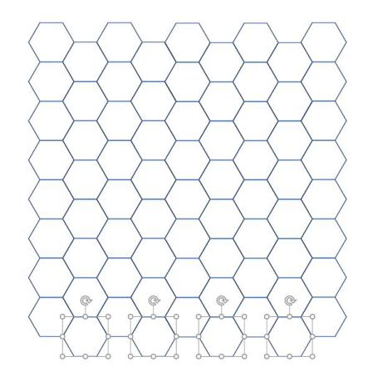

每个正六边形地块会随机生成地形（星系图）

地形决定了每个地块的可建筑数量，特性，野怪……

然后随机生成一定数量的可用地块和不可用地块（可用地块数量以玩家数量决定）

游戏会按照玩家的编号顺序依次以回合制进行，玩家在每回合开始时会根据自己之前的操作获得资源，玩家可以在回合中消耗资源进行操作

玩家可以在每回合中进行各种操作，建造建筑物，生产单位……直至持有的资源耗尽

建筑物可以每回合产出资源，单位则主要负责战斗以及探索

地块有三种状态，已探索状态，未探索状态和不可用状态，一开始除了玩家出生点之外的地块都处于未探索状态，玩家只能对已探索状态 下的地块进行移动。玩家可以消耗一定资源将探索未探索地块，也可以消耗一定资源将不可用的地块转换为可用的地块

当一个玩家的所有建筑被摧毁，没有占领任何格子时，进入淘汰判断，如果该玩家既没有建筑也没有单位，则直接淘汰，若该玩家有单位，则可顺延一个回合，在顺延的一个回合中没有占领任何地块，则淘汰。最后一个被淘汰的玩家获胜

游戏循环过程：

游戏整体循环流程

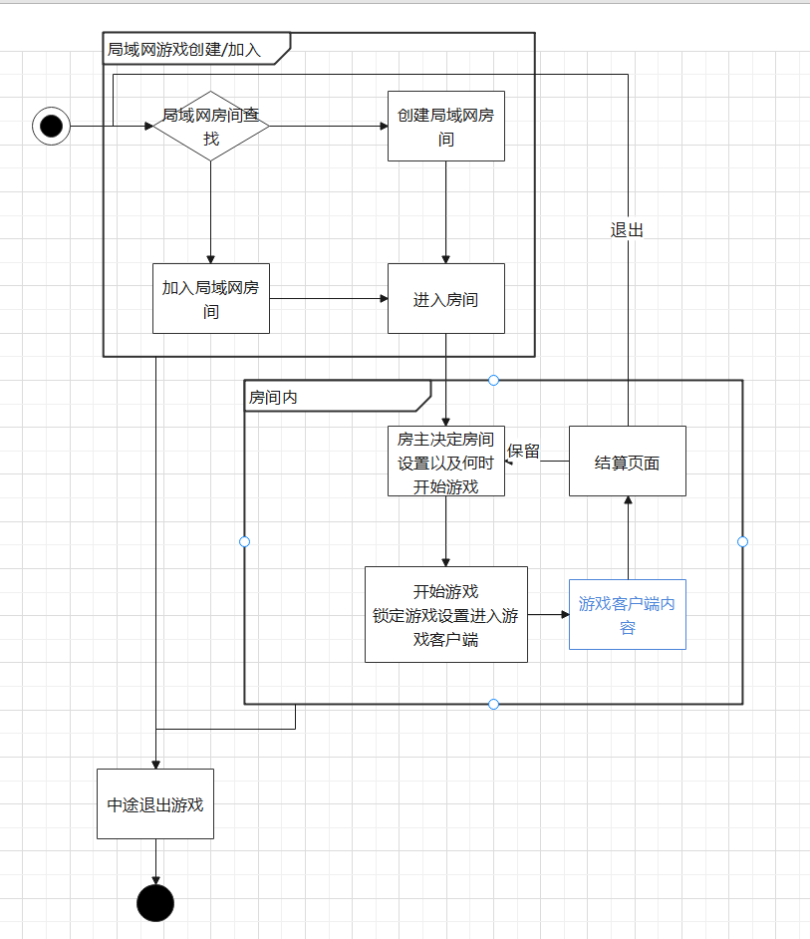

游戏客户端内容下转一局游戏中的循环流程图

在一局游戏的操作过程中的流程图

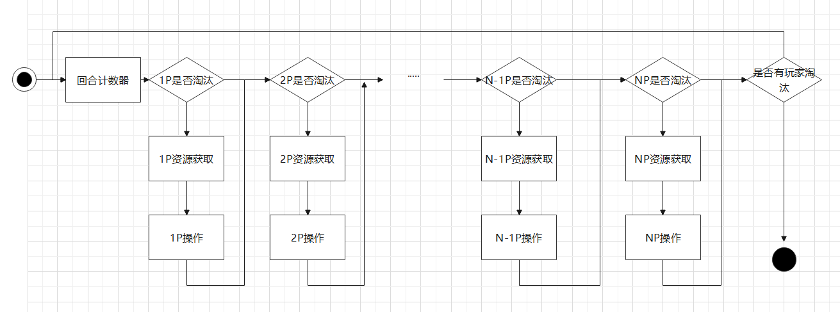

项目结构图

游戏由以下几个模块组成

首周demo需要完成游戏内的主要内容

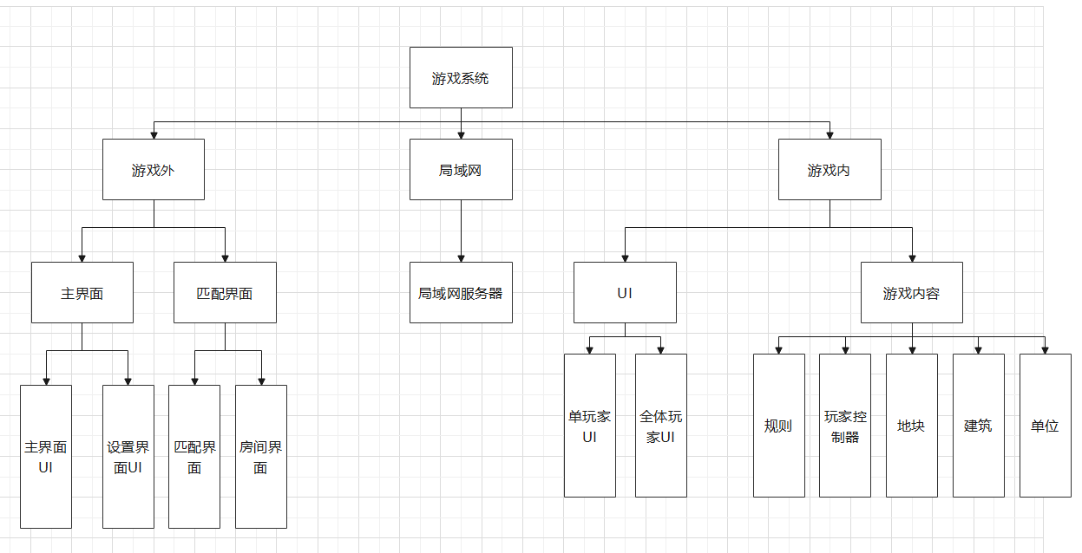

## 4.2、非功能性业务需求

可靠性：在正常游戏流程过程中不闪退

安全性：内存正常清理，具有初步文件加密系统（可选）

、

# 5、开发员任务目标

|  |  |  |
| --- | --- | --- |
| 时间 | 人员 | 任务目标 |
| 第一周  筹划阶段  6.29~7.5 | 程枭 | 完善/整理桌游模型，计划项目进度 |
| 安学民 | 学习UE4C++内容 |
| 闫凯 | 学习UE4C++内容 |
| 刘越 | 学习UE4C++内容 |
| 第二周上  7.6~7.8 | 程枭 | 完成首个可游玩demo |
| 安学民 | 完成首个可游玩demo |
| 闫凯 | 完成首个可游玩demo |
| 刘越 | 完成首个可游玩demo |
| 第二周下  7.9~7.13 | 程枭 | 参加Giga GameJam，完善demo |
| 安学民 | 完善demo |
| 闫凯 | 完善demo |
| 刘越 | 完善demo |
| 第三周  7.13~7.20 | 程枭 | demo更新加入跟丰富的机制 |
| 安学民 | 完善多人局域网联机机制 |
| 闫凯 | 添加美术资源，提高美术表现力 |
| 刘越 | demo更新加入跟丰富的机制 |
| 第四周  7.20~7.24 | 程枭 | 完善项目以及编写开发总结文档 |
| 安学民 | 完善项目以及编写开发总结文档 |
| 闫凯 | 完善项目以及编写开发总结文档 |
| 刘越 | 完善项目以及编写开发总结文档 |

# 项目风险预估和管理

|  |  |
| --- | --- |
| 风险描述 | 处理措施 |
| 缺少美术资源 | 到UE素材商店购买 |
| CGJ进度占用时间过长 | 剪裁内容 |
| 局域网联机模块难以实现 | 使用现有的UE4联机模板 |